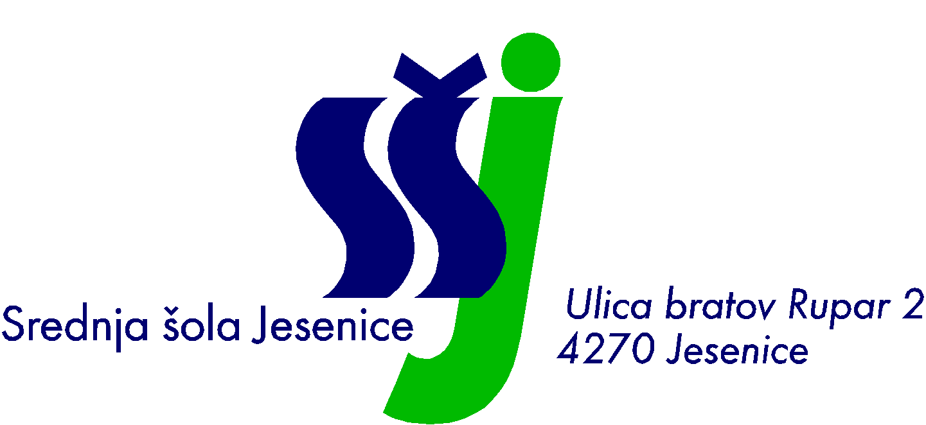 Jesenice, 28. 2. 2020

VABILO
V okviru projekta Izzivi medkulturnega sobivanja vas vabimo na 4. lokalni posvet
Medkulturno sobivanje v naši občini,
ki bo v četrtek, 19. 3. 2020, od 12.00 do 15.00 na Srednji šoli Jesenice,
Ulica bratov Rupar 2, v učilnici 308.
Vaša mnenja in izkušnje bodo zelo dobrodošli, zato ste vljudno vabljeni na posvet.
Hvala za vaš odziv in lep pozdrav.

Nataša Vrtačnik Monika Lotrič
multiplikatorka SIMS ravnateljica

Priloga:
- program posveta

Program lokalnega posveta 2020
Medkulturno sobivanje v naši občini
12.00 –12.10 | Pozdravni nagovor | Monika Lotrič, ravnateljica Srednje šole Jesenice
12.10 –12.30 | Aktivnosti v šolskem letu 2019/20 v okviru programa SIMS | Nataša Vrtačnik, multiplikatorka SIMS
12.30 –12.40 | Trenutno stanje priseljencev, trend priseljevanja in poklici, ki so zanimivi za priseljence | Alenka Burnik,  Upravna enota Jesenice
12.40 –13.00 | Socialna aktivacija | Polona Knific  Ljudska univerza Jesenice
13.00 –13.20 | Evalvacija projekta PlurAlps Jesenice | Majda Suljanović Hodžić,  Ljudska univerza Jesenice
13.20 –13.30 | Predstavitev prostočasnih aktivnosti | Mladinski center Jesenice

13.30 –15.00 | Panel – posvetovanje o delovnih načrtih na področju vključevanja priseljencev, izmenjava dobrih praks, predlogi in pobude | Vodi:  Nataša Vrtačnik,  Srednja šola Jesenice,  multiplikatorka SIMS

Vabljeni: ravnatelji, svetovalni delavci, strokovni timi jeseniških šol in vrtca, predstavniki lokalnih institucij ter zainteresirana javnost.
Cilj posveta je, da si izmenjamo mnenja, poglede in izkušnje na področju dela z otroki priseljenci in njihovimi družinami v lokalnem okolju.
Že vnaprej se zahvaljujemo vsem, ki boste na posvetu sodelovali s prispevkom ali v debati.

